第1章JAVA面向对象的程序设计
课程目标：
- 初步学会用面向对象思想建模。
- 根据现场（中等复杂），用Java语言编写类（类之间的关系），实现类中方法。
课程内容：
- 面向对象的编程思想：封装、继承与多态。
- JAVA语言如何实现面向对象编程思想。

课程介绍：
1：专业基础课.
2：与其说是学会一种新的编程语言，还不如说学会一种新的分析问题的方法：面向对象的思考方法。
3：面向过程的的语言的特点分析：至上而下，层层细化的求解过程。
其表现形式：以函数作为基本运行单位，以函数参数作为驱动。
面向对象的程序设计思想：以对象作为基本单位，以消息为驱动，事件模型为处理机制。
4：以后发展：基于组件（构件模型）、以中间件作为程序的构加基础等等，实现软件标准化
5：面向对象语言：C++、VB、Delphi、Python、JAVA等
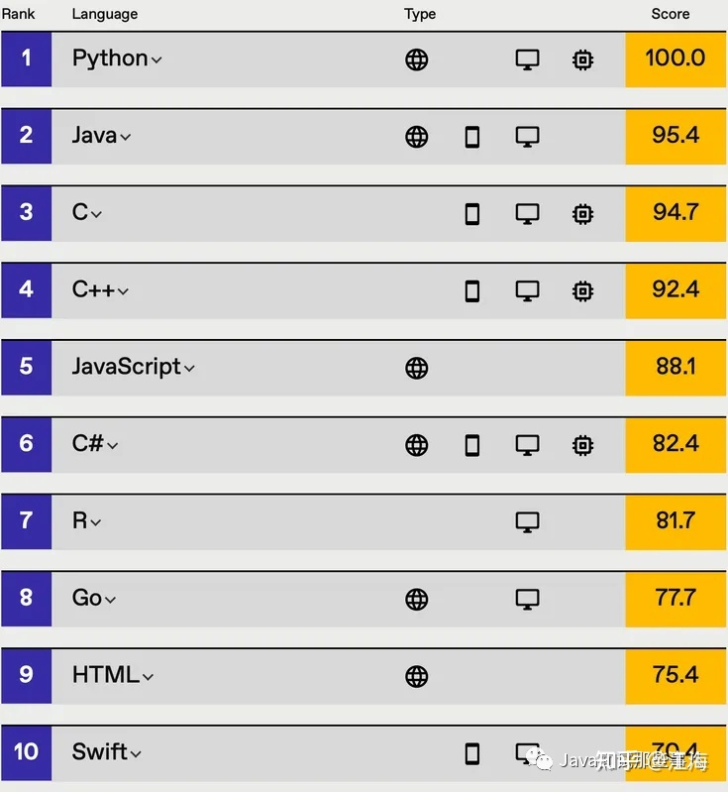

Java，服务器端最好的编程语言

C++，最通用的编程语言

C，迄今为止，最值得信任的编程语言

Python，AI（人工智能）、机器学习方向最佳的编程语言

JavaScript，客户端最常用的脚本语言

选择JAVA的理由：
- 纯面向对象（相对于C++），用该语言解释、说明面向对象概念较为方便。实际上面向对象的三大特点：封装、动态与继承，当然面向对象的思想在发展。
- 跨平台，应用广泛：从嵌入式应用到各类应用软件。
6、课程学习内容
面向对象的建模与设计，说到底：如何设计一个类。
Java语言本身的应用：各种类库：文件处理、WEB开发、数据库开发。。。。。
二：课程学习的特点
1：观念的转变（从面向过程---面向对象），要忘记“C语言”，又要记住“C语言”。
2：强调实践（程序设计语言相同的特点）
3：充分利用网络资源（现代人的学习方法）
三：作业与考试
1：平时作业，上机完成。多做加分。
四：主要参考书：
1：深入浅出java语言程序设计 中国青年出版
2：JAVA程序设计教程（ java How to Program Third Edition）
3: JAVA2参考大全（清华大学出版）

学习资料：
- https://www.runoob.com/
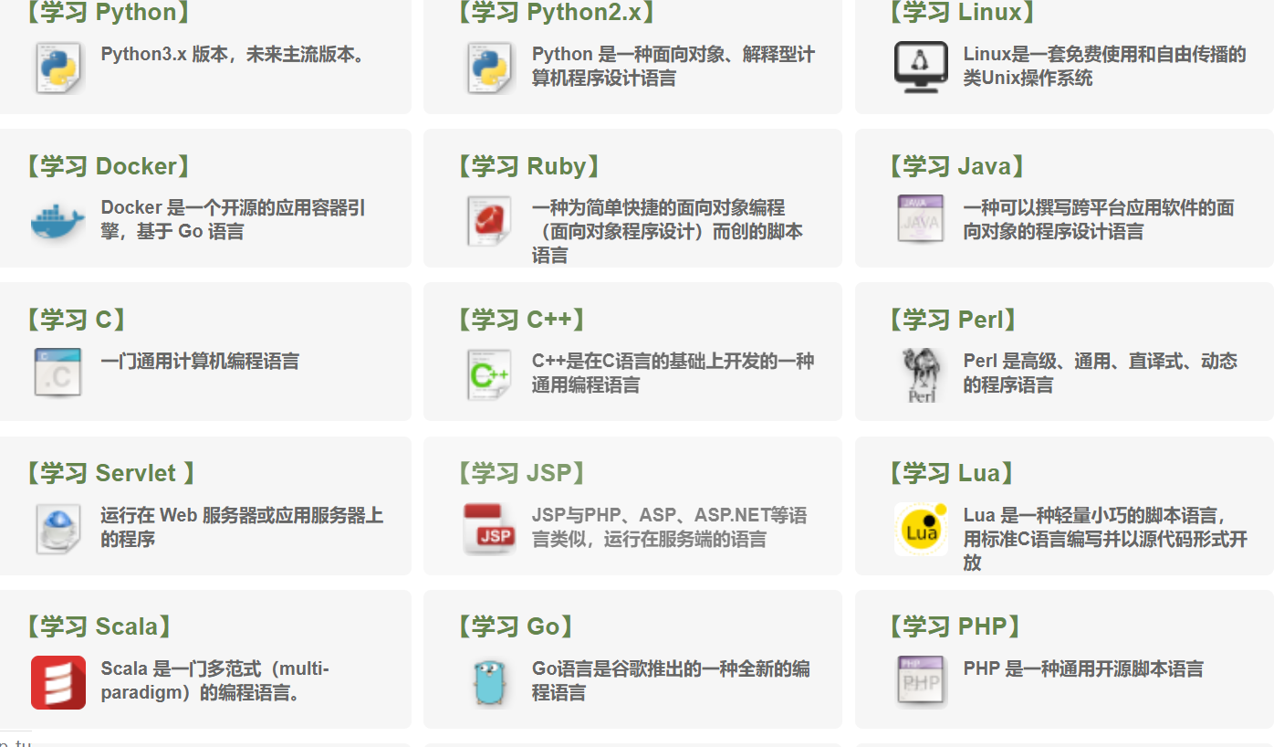

- 阿里云大学的面向对象程序设计Java:
https://edu.aliyun.com/ 官网
注册、登录（可以用支付宝扫描）
搜索Java(关键字)：
https://edu.aliyun.com/course/explore?title=java
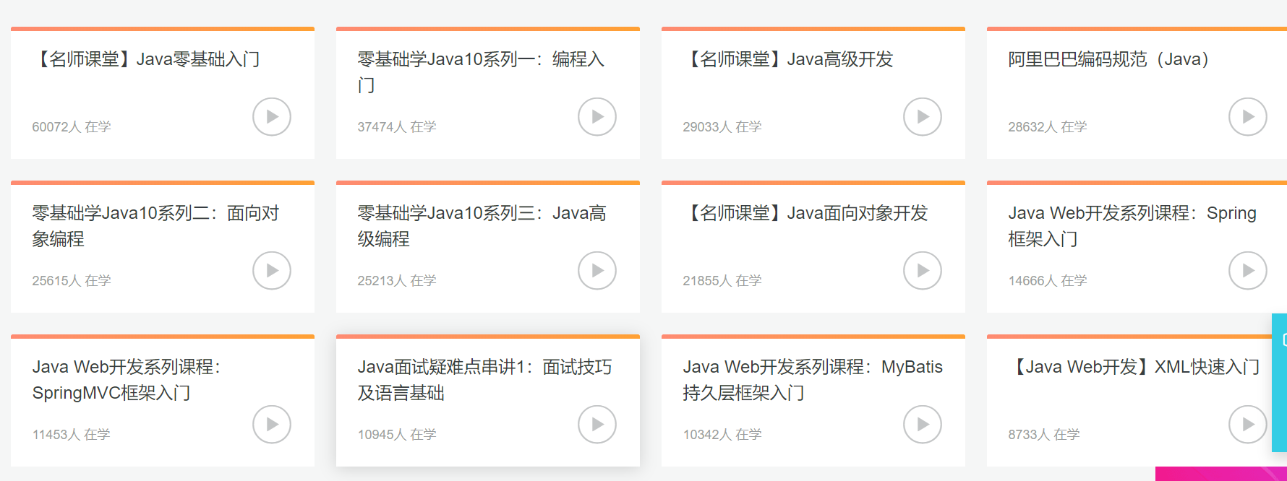

Java0基础：适合什么语言都学过的读者。
Java面向对象开发：适合已学过其它语言（如C语言）的读者
Java高级开发：适合已有java基础的学生。

1：基本特点：
- 语法简单（相对于C/C＋＋语言）：语法基本类同，略去了C中较为复杂的内容：主要是指针。
- 面向对象：纯面向对象的语言（与C＋＋、VB等语言相比）。
  - 面向对象的三大特点：封装性、继承及多态性。
- 分布式、多线程：十分适合基于internet的应用程序：电子商务，企业ERP等。
- 解释型：JAVA编译器产生的是字节代码(中间代码)，由JAVA虚拟机解释成本地机器码执行。
- 安全性：1：JAVA不控制内存的分配；2：javaApplet的安全机制（由SecurityManager类来监控，并由浏览器来设定，禁止Applet的一些行为，如调用I/O等）
- 可移植性。
- 动态性，适合动态的程序开发以及维护。
2：java的应用
  - 基于internet的各种应用。网站开发（JSP），电子商务技术，企业ERP等，分布式数据处理。多媒体技术的开发。
  - 无线通信技术，智能电子件。

Java 开发环境配置:JDK+eclipse
1、JDK：1.8以上：建议下载JDK11或12，17（太新了，不一定好），www.oracle.com 官网上下载
可参考：https://blog.csdn.net/m0_66528514/article/details/126789305
下载后，安装（有的直接是一个压缩包）。
环境变量配置目的：可以在命令行运行java程序，不配置的话，只能在Eclipse中运行。
Eclipse:免费的。http://www.eclipse.org/downloads/packages/release/Neon/3
建议不要下载最新的，建议4.20或4.21
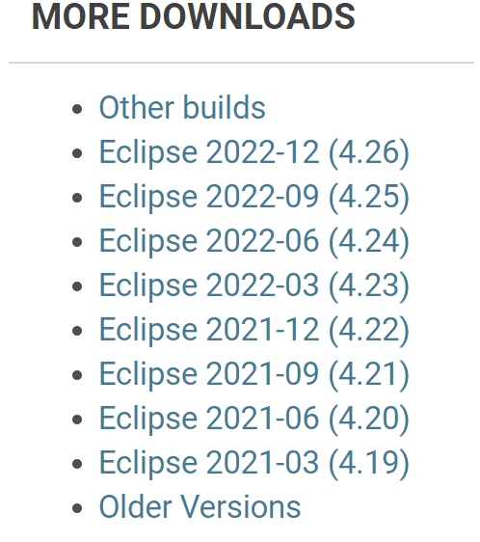
Eclipse 4.2X 对应JDK11或以上，建议安装这个。
Eclipse 4.1X 对应JDK8（1.8）或以上，外面企业用得比较多。

https://www.eclipse.org/downloads/packages/release/2021-09/r

有2类应用：1、用于开发Web, 2、只用于java
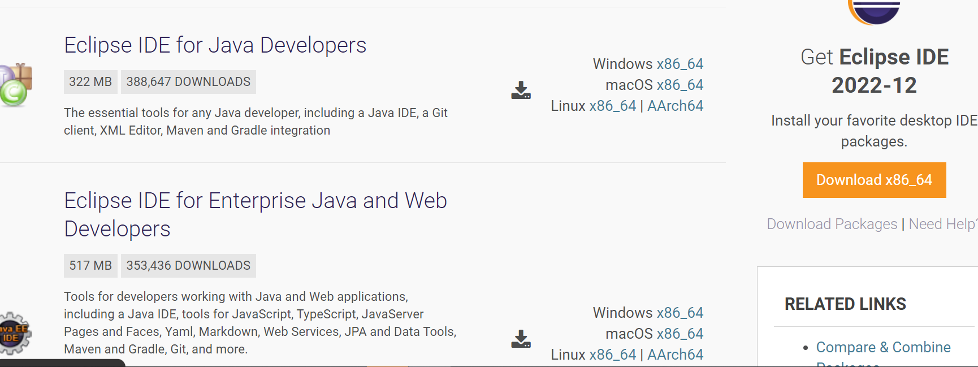

下载后，压缩包，减压缩，就可以用，第一次用，需要指定workspace以及JDK（请注意）

4：一个JAVA程序
public class Welcome1 {
public static void main( String args[] )
{
System.out.println( "Welcome to Java Programming!" );
}
}
System是一个预定义的可访问的系统类，out是连接到控制台的输出流。
注意事项：
1：JAVA的源文件必须使用.java的后缀名。
2：一个源文件包含一个或多个类，称作一个编译单元（compilation unit）
3：如果文件只有一个类，文件名与类名同名（大小写）
4：如果文件有多个类，则文件名一般与public类的名同名，且只能一个类是public
（如果都不是public类，则任取一个类名与文件名同名）
5：用 javac 对文件进行编译后，产生同名的.class 文件。
6：用java对可执行文件进行运行。

例二：
/**
* ClassName:Test2
* Description:
* Copyright: Copyright (c) 2002
* Company:
* @author:Liyunshan
* @version 1.0

public class Test2
{
public static void main(String args[])
{
int i,n=args.length;
if (n == 0)
{
System.out.println("No parameter inputted!");
}
else
{
System.out.println(n + " parameters inputted!");
for (i = 0; i < n ; i++ )
{
System.out.println((i+1) + ": " + args[i] );
}
}
}

public class Ex6_4for
{
public static void main(String args[])
{
int i, sum = 0;
for (i = 1; i < 100; i++)
{
if ((i % 3) == 0) sum += i;
}
System.out.println("sum=" + sum);
}
}

// Fig. 2.17: Comparison.java
// Using if statements, relational operators,
// and equality operators

import javax.swing.JOptionPane;

public class Comparison {
public static void main( String args[] )
{
String firstNumber, // first string entered by user
secondNumber, // second string entered by user
result; // a string containing the output
int number1, // first number to compare
number2; // second number to compare

// read first number from user as a string
firstNumber =
JOptionPane.showInputDialog( "Enter first integer:" );

// read second number from user as a string
secondNumber =
JOptionPane.showInputDialog( "Enter second integer:" );

// convert numbers from type String to type int
number1 = Integer.parseInt( firstNumber );
number2 = Integer.parseInt( secondNumber );

// initialize result to the empty string
result = "";

if ( number1 == number2 )
result = number1 + " == " + number2;

if ( number1 != number2 )
result = number1 + " != " + number2;

if ( number1 < number2 )
result = result + "\n" + number1 + " < " + number2;

if ( number1 > number2 )
result = result + "\n" + number1 + " > " + number2;

if ( number1 <= number2 )
result = result + "\n" + number1 + " <= " + number2;

if ( number1 >= number2 )
result = result + "\n" + number1 + " >= " + number2;

// Display results
JOptionPane.showMessageDialog(
null, result, "Comparison Results",
JOptionPane.INFORMATION_MESSAGE );

System.exit( 0 );
}
}

实验（作业）内容：
1：JDK环境的安装及参数设置
IDE：eclipse 或者其它：如intellij idea(现在市场比较热，年青人喜欢)
IDEA安装：https://www.cnblogs.com/wmqiang/p/10553181.html

作业：安装环境，写个hello word程序

JAVA语言的基本语法及关键字
1：运算符及优先级别
基本类同C语言
- 数据类型及相关关键字
数字型：byte(1)（用一个字节表示整数，-128-127）; short(2), int(4), long(8),float(4), double(8)
字符型: char(2):与C语言不同。采用国际通用的Unicode字符编码，其范围在\u000--\uFFF之间（0-65535）。
boolean型，缺省为false, 它不对应任何正数，也不能转换。
浮点型：float(4) double(8):float a=1.4f; double b=1.6d;
- 数据类型转换
自动类型：由低级向高级（类同C）
强制类型：相反
float a=1.4f;
int b=(int)a;//导致数据的精度下降。
- 变量：变量的取名及定义类同C语言。但要注意风格，如：类名一般第一字母为大写，方法名（则第一字母为小写）；
  - 变量,在面向对象中，有类变量（类的成员），方法变量（方法中定义，类同C语言的一般变量，在方法变量中，变量的可在程序的任何地方作定义，但与“C”语言中有一点区别，尽量不要同用一个变量名（含义不同）
Main(){ int n=0; int m=0; for(int n=0;n<10;n++) m+=n;…}
- 常量的定义
C语言：#define PI=3.14;
JAVA中：final float PI=3.14f;//一般在程序体中定义。
- 算术运算符及优先级：与C语言相同。
- 关系及逻辑运算符（这一点与C语言有不同）（它的值为fale ,true,c语言为1或0）
关系运算符： ＞ ＞＝ ＜ ＜＝ ＝＝ ！＝
逻辑运算符： ＆＆ ｜｜ ！(都为短路表达式，与C相同)如：
int a=3,b=5;
if(a>5 && ++b<10);
System.out.println(b=”+b);
1：运算结果的不同，C中
非或0 ；JAVA中 true或false
boolean a,b,c;
a=(3<5);
b=(a= =true);
System.out.println(“a=” +a “b=” + b);
c=(b= =false);
System.out.println(“c=” +c “b=” + b);
2：注意下列用法是错误的
if(1){
….}
if(true= =1)
if(1 && a>b)
位运算符，赋值运算符，条件运算符等。

